DAX96-04_2021国の基本方針および実施計画

# 概要

## 変更履歴

### 【2021年7月12日】初版

## ファイル

### https://bluemoon55.github.io/Sharing_Knowledge2/MindManager2/DAX96-04.html

参照: [Page not found &middot; GitHub Pages](https://bluemoon55.github.io/Sharing_Knowledge2/MindManager2/DAX96-04.html);

# ポイント

## 経済財政運営と改革の基本方針2021（骨太方針）

### ・・・

### 第２章次なる時代をリードする新たな成長の源泉～４つの原動力と基盤づくり～

* + - * ２．官民挙げたデジタル化の加速
        + （２）民間部門におけるＤＸの加速

・・・

地方における中小企業も含めて非対面型ビジネスモデルへの変革や新産業モデルを創出する。

このため、企業全体で取り組むデジタル投資を税制により支援し、特に中小企業においては、IT導入サポートを拡充し、そのDX推進を大胆に加速するほか、標準化された電子インボイスや、金融機関による支援等も通じた中小企業共通EDI等の普及促進を図る。

EDI

Electronic Data Interchange の略称。2023年10月のインボイス制度への移行、2024年1月のISDNサービス終了が迫る中、中小企業における普及促進が期待される。

また、物流ＤＸや標準化等を通じて、サプライチェーン全体の徹底した最適化を図る。加えて、AI、IoTやビッグデータを活用し、新たな付加価値を創造していく。

例えば、無人自動運転等の先進MaaSを始めとするConnected Industriesを構築する。

Connected Industries

企業の垣根を越えた協調領域におけるデータ共有・連携・利活用を通じて、データを介して機械、技術、人などがつながることで、新たな付加価値創出と社会課題解決が可能となる産業のこと。

CBDCについて、政府・日銀は、2022年度中までに行う概念実証の結果を踏まえ、制度設計の大枠を整理し、パイロット実験や発行の実現可能性・法制面の検討を進める。

* + - * + （３）デジタル人材の育成、デジタルデバイドの解消、サイバーセキュリティ対策

社会全体で求められるデジタル人材像を共有して先端技術を担う人材等の育成・確保を図るため、経済界や教育機関等と協力して、教育コンテンツやカリキュラムの整備、実践的な学びの場の提供等を行うデジタル人材プラットフォームを構築し、地方におけるデジタル人材育成の取組とも連携する。

さらに、ＩＰＡ（独立行政法人情報処理推進機構）が、経済界との協力を含む体制整備を行い、各種デジタル人材のスキルを評価する基準を作成する。

各種デジタル人材

データサイエンティスト（統計分析やコンピュータサイエンスの知識を元に、大量のビッグデータから新たな知見を引き出し、価値を創造する人材）、サイバーセキュリティスペシャリスト（個人や組織をサイバー攻撃の脅威から守るセキュリティ専門人材）、アーキテクト（DX技術を理解して、ビジネスとDX技術導入の融合を指揮することのできる人材）、エンジニア（アプリ開発、クラウド等のデジタル技術をフルスタックで身に付け、技術のビジネス導入を担う人材）、オペレータ（DXを支えるデジタル基盤の安定稼働を支える人材）など

全国の大学・高等専門学校・専門学校等において数理・データサイエンス・ＡＩ教育の充実や、デジタル関連学部や修士・博士課程プログラムの拡充・再編を図ることとし、モデルカリキュラムの普及、国際競争力のある分野横断型の博士課程教育プログラムの創設、ダブルメジャー等を推進する。

デジタル人材の裾野拡大のため、職業訓練と教育訓練給付のデジタル人材育成への重点化を図ることとし、デジタル関連プログラムの拡充等の強化を行う。

「誰一人取り残さない」という理念の下、「デジタル・ガバメント実行計画」に基づき、ITリテラシーやスキルの底上げ・再生などのデジタルデバイド対策を推進する。

特に地域で育成したデジタル人材を積極的に活用し、デジタル活用に不安のある高齢者等にオンラインサービスの利用方法等に関して講習会・出前講座等の助言・相談を行うとともに、行政窓口等でのサポートに努めるなど、支援の仕組みの充実を図る。

講習会・出前講座

地方自治体等と連携し、公民館等の身近な公共的な場所で高齢者等のデジタル活用を支援する講習会。

生活困窮者のデジタル利用等の実態を把握し、必要な支援策を検討する。

生体認証技術等を活用した簡便なオンライン上の本人確認の仕組みの普及促進を図る。

さらに、健全な情報通信社会の実現に向けて不可欠なサイバーセキュリティ対策の強化のため、政府の次期サイバーセキュリティ戦略を2021年中に策定する。

加えて、サイバー攻撃に対応する技術開発、人材育成、産学官連携拠点の形成を図る。

また、関係府省庁、電気通信事業者等重要インフラ事業者による積極的なセキュリティ対策を推進するほか、サイバーセキュリティに係るサプライチェーンリスクへの対策を強化する。

サイバーセキュリティに係るサプライチェーンリスク

製品の開発・製造、設置等の過程で情報の窃取・破壊や悪意ある機能が組み込まれること。

### ・・・

## サイバーセキュリティ関係施策に関する令和４年度予算重点化方針

### １ 基本的な考え方

* + - * ・・・
      * 「経済財政運営と改革の基本方針2021」（令和3年6月18日閣議決定）及び「成長戦略フォローアップ」（令和3年6月18日閣議決定）に加え、「デジタル社会の実現に向けた重点計画」（令和3年6月18日閣議決定）に盛り込まれた内容について特に留意するものとする。

### ２ 重点化を図るべき分野

* + - * (1)経済社会の活力の向上及び持続的発展 ～DX with Cybersecurityの推進～
      * ① 経営層の意識改革
        + デジタル化の進展に応じ、企業の取組状況が、市場を含む企業内外から持続的な企業価値の向上につながるものとして評価され、更なる取組を促進される機運の形成に資するものであること。
        + また、経営層に対し、「プラス・セキュリティ」知識を補充できる環境整備に資するものであること。

プラス・セキュリティ

ITやセキュリティに関する専門知識や業務経験を必ずしも有していない場合にも、社内外のセキュリティ専門家と協働するにあたって必要な知識として、時宜に応じてプラスして習得すべき知識

* + - * ② 地域・中小企業におけるDX with Cybersecurityの推進
        + 地域・中小企業において、デジタル化と同時にサイバーセキュリティ対策に取り組むに当たり直面する、知見や人材等のリソース不足等の課題への対処に資するものであること。
        + また、地域・中小企業に取組を広げる契機づくりに資するものであること。
      * ③新たな価値創出を支えるサプライチェーン等の信頼性確保に向けた基盤づくり
        + デジタル化の進展に応じ、新たな価値創出の基盤となるサプライチェーン、データ流通、セキュリティ製品・サービスの信頼性の確保や、先端技術・イノベーションの社会実装等に資するものであること。
      * ④誰も取り残さないデジタル／セキュリティ・リテラシーの向上と定着
        + デジタル化の進展に応じ、様々なデジタルサービスに触れる機会が増えていく中、リテラシーの向上と定着に向けて、その機会や支援の取組と連動するものであること。

# 経済財政運営と改革の基本方針2021（骨太方針）

## 日本の未来を拓く４つの原動力～グリーン、デジタル、活力ある地方創り、少子化対策～

## （令和３年６月18日閣議決定）

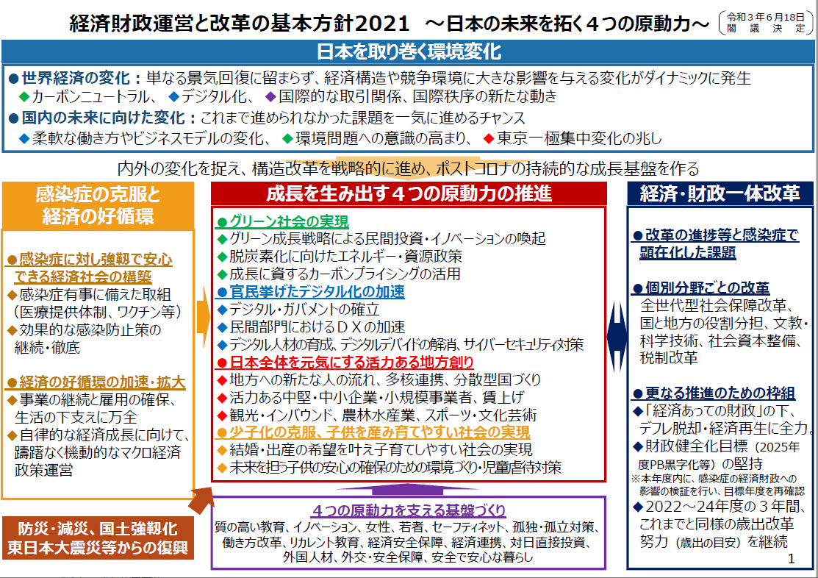

# サイバーセキュリティ関係施策に関する令和４年度予算重点化方針

## 【2021年7月7日NISC】

